Министерство высшего образования и науки Российской Федерации  
Пензенский государственный университет  
Кафедра “Вычислительная техника”

**ОТЧЁТ**  
по лабораторной работе №3  
по курсу “Программирование на языке Java”  
на тему “Обработка исключительных ситуаций”  
Вариант 3

Выполнили: ст. гр. 21ВВП1  
Алёшина А.В.  
Нефёдова Е.Д.  
Сорокина Е.А.

Приняли:  
Юрова О.В.  
Карамышева Н.С.

Пенза 2024

**Цель работы:** изучить механизм обработки исключительных ситуаций.

**Ход работы:**

Создали класс MyException, наследуемый от класса Exception

import javax.swing.*;

public class MyException extends Exception{

private String message;

public MyException(String msg){

super(msg);

this.message = msg;

}

public void GetFormMessage(){

JOptionPane.showMessageDialog(null, message, "InfoBox", JOptionPane.INFORMATION_MESSAGE);

}

}

Генерируем исключение, если возникает попытка создать экземпляр класса RecIntegral со значениями, не являющимися числами в диапазоне от 0,000001 до 1000000. В качестве обработки исключения необходимо выводить диалог, содержащий предупреждение о некорректности введенных данных.

public double parseDouble(String input) throws MyException {

input = input.replace(',', '.');

if (input.matches("-?\\d+(\\.\\d+)?")) {

double tmp = Double.parseDouble(input);

if(tmp > 1000000 || tmp< 0.000001)

throw new MyException("The values are not within the acceptable range");

return tmp;

} else {

throw new MyException("The values are within the acceptable range");

}

}

public boolean IsCorrect(double d1, double d2, double d3) throws MyException {

if(d1 >= d2 || d3 >= d2-d1 )

throw new MyException("Does not fit the conditions");

return true;

}

В кнопку Add добавили проверку на правильность вводимых значений

private void jButtonAddActionPerformed(java.awt.event.ActionEvent evt) {

// TODO add your handling code here:

try {

DefaultTableModel Table = (DefaultTableModel)jTable1.getModel();

double d1=parseDouble(jTextFieldDown.getText() );

double d2=parseDouble(jTextFieldUp.getText() );

double d3=parseDouble(jTextFieldStep.getText() );

if(IsCorrect(d1,d2,d3)) {

Table.addRow(new Object[]{jTextFieldDown.getText(), jTextFieldUp.getText(), jTextFieldStep.getText()});

array.add(new RecIntegral(jTextFieldDown.getText(),jTextFieldUp.getText(),jTextFieldStep.getText()));

}

}

catch (MyException ex) {

ex.GetFormMessage();

}

}

**Результат работы программы:**

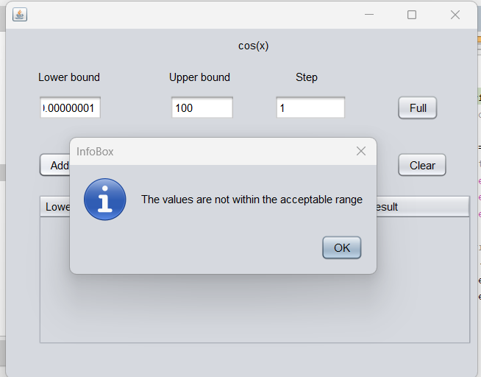

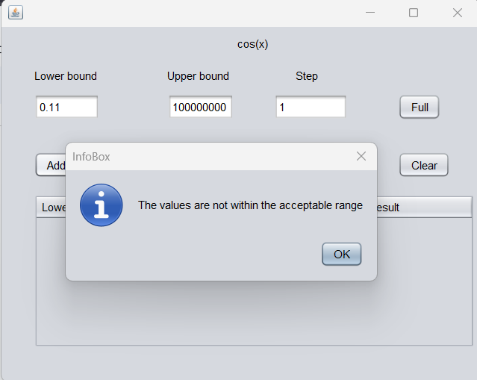

**Вывод:** изучил механизм обработки исключительных ситуаций.